Как справляться с истериками ребенка.
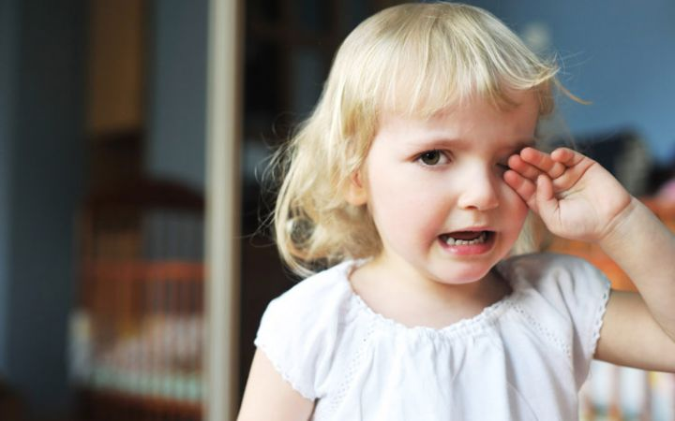
Процесс воспитания ребенка — очень сложный и трудоемкий путь развития и становления личности. Каждый ребенок несколько раз в неделю, а может и ежедневно устраивает «концерты». Ребенок не слушается, закатывает истерики, которые рождаются по разным поводам, например, после прогулки не хочет идти домой, мама не купила в магазине игрушку, запрет на просмотр мультфильмов и т.д. Чаще всего это сопровождается криками, плачем, топаньем ногами. Чтобы справляться с истериками ребенка, нужно знать, какими причинами обусловлено их возникновение.
Многие родители теряются, когда устраивается очередной «концерт», и не знают как себя вести в этом случае. У родителей не хватает сил и терпения справиться с ребенком. И уговоры, и повышение голоса, и добрые слова — ничего не помогает. Здесь важно уметь правильно реагировать на истерики ребенка.

Как справляться с истериками ребенка — Как реагировать на истерики ребенка?
- Попытайтесь не обращать внимания. Если будете меньше реагировать и уделять внимание малышу, то он будет меньше «истерить».
- Изолируйте ребенка. Оставьте ребенка ненадолго одного без игрушек, мультфильмов, сладостей и прочего, пока не успокоится. При повторной истерике опять оставьте одного в комнате. Объясните, почему вы так сделали. Ребенок начнет понимать, что закатывание истерик не лучший способ получить желаемое.
- При каждой истерике старайтесь вести себя так, как вели себя раньше. Ваше поведение будет результатом того, как можно, а как нельзя делать ребенку.
- Сдерживайте себя. При очередной истерике уединитесь на некоторое время в другую комнату, при этом скажите ребенку, что даёте ему возможность успокоиться. Так вы потеряете зрительный контакт с малышом, успокоитесь и сдержите свои эмоции.

Что делать, если ребенок устраивает истерики
Если ребенок понимает, что на вас действует истерика и вы не можете предпринять необходимые воспитательные меры, то рыданьем и криком можно добиться чего угодно. Родители всё равно сделают так, как хочет малыш, чтобы только он не капризничал. Таким поведением дети хотят обратить на себя внимание. Поэтому необходимо знать, как справляться с истериками ребенка.
Ребенок хочет, чтобы ему постоянно уделяли внимание. Особенно это касается публичных мест. В магазине, когда ребенок увидит какую-нибудь игрушку, будь то барби или машинка, малыша сразу одолевает желание её заполучить. Конечно, чтобы избежать крика и плача, родители купят ему игрушку. Как же правильно поступить в данном случае? Во-первых, успокойте ребенка. Будьте сами спокойны и не поддавайтесь на «уловки» ребенка. Во-вторых, поговорите с малышом, для чего нужна эта игрушка, важна ли она для него и т. д. Когда вы будете ребенка внимательно слушать и задавать сопутствующие вопросы, ситуация станет очевидной. Иногда дети просто хотят через игрушку обратиться на себя внимание.
Порой ребенок хочет занимать лидирующую позицию. Дайте ему эту возможность! Предложите, например, выбрать маршрут от магазина до дома. Даже если ребенок пойдет по неверному пути не стоит на него ругаться. Предложите свою помощь!
Часто дети устраивают «сцены» в поликлинике, особенно у врача-стоматолога. Боязнь стоматолога присутствует даже у взрослых людей, а побудили этот страх ещё в детстве. Если начинаются истерики у ребенка 3-5 лет, необходимо убедить ребенка, что это выполняется в профилактических мерах. Перед походом к стоматологу покажите ребенку фотоснимки зубов и объясните, как на внешность влияют больные зубы. Можно также предварительно договориться с врачом, чтобы после лечения он подарил игрушку.
Главная задача родителей, которые всерьез задумываются о том, как справляться с истериками ребенка, является умение быть сдержанным и спокойным к капризному ребенку. Это вам поможет побороть частые вспышки ребенка.

